**Herramientas de Colaboración**

Trello



Se basa en la idea de tarjetas de tareas en listas que se colocan en tableros. La función de arrastrar y soltar también hace que el proceso sea sencillo.

Puedes invitar fácilmente a colegas a los foros a través de sus nombres de usuario, correos electrónicos o compartiendo un enlace de invitación. También hay opciones de visibilidad para las juntas: **privadas, de equipo, de organización** y **públicas**.  Es posible personalizar el fondo y colores de tableros.

* Las tarjetas pueden ser:
* Asignadas a un miembro del equipo
* Etiquetarse
* Tener listas de verificación
* fechas de vencimiento
* archivos adjuntos

Los beneficios de usar Trello son:

* Tiene [selecciones de plantillas](https://trello.com/teams) de tablero pre-elaboradas.
* La interfaz es fácil de usar.
* Tiene una aplicación móvil disponible para iOS y Android
* Cuenta con Butler, un workflow automatizado incorporado
* Utiliza autenticación de dos factores, incluso para su plan gratuito

Los planes tienen un costo de:

Business Class $9.99 persona/mes,

Enterprise $5.92 hasta $20.83 dependiendo de la cantidad de usuarios.

GitHub

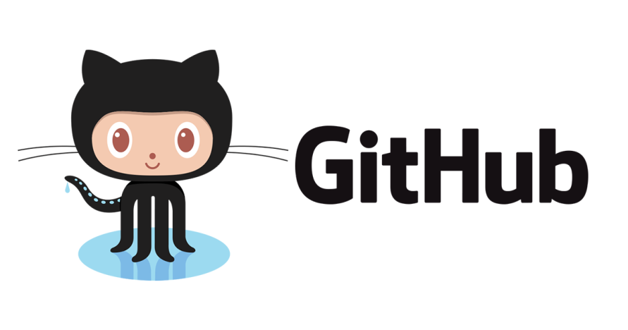

Github es un servicio de alojamiento de repositorio git dedicado al control de versiones, esta es una de las herramientas de trabajo colaborativo en línea más utilizadas entre los programadores.

Los equipos pueden usar esta herramienta para administrar tareas y rastrear su productividad.

Puedes crear issues para el equipo y llevarlos a diferentes tableros y escritorios de proyectos. Los colaboradores pueden asignarse a sí mismos en un issue, comentar, agregar enlaces, insertar código o cerrar el issue.

Sus otras ventajas son:

* Ilimitados repositorios privados y públicos
* Hay una visión del repositorio que muestra las tendencias y los datos de la actividad.
* Tiene hitos, páginas y wikis.
* Actualizaciones de seguridad automatizadas.

Los planes de paga tienen un costo de:

$9 persona/mes con **$25** para los primeros cinco usuarios, con esto podemos decir que de los tres en la comparativa, este sería el de mayor costo.

**NextCloud**

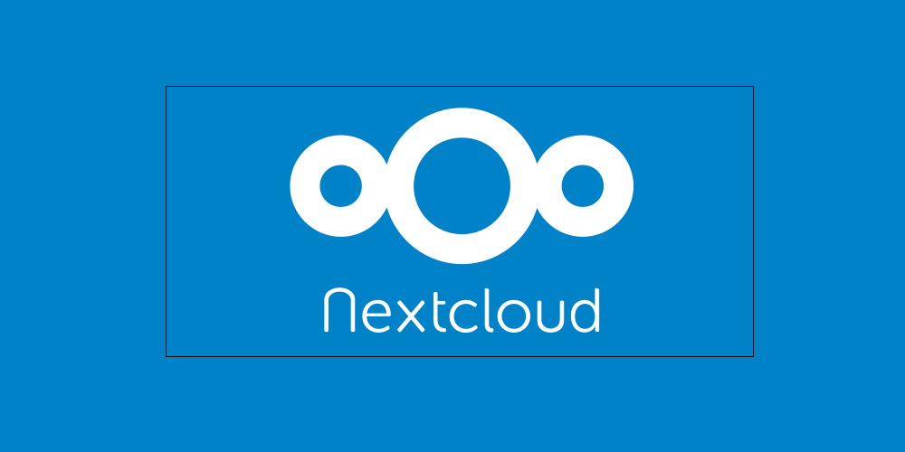

NextCloud es una plataforma de productividad autoalojada, lo que la hace ideal para empresas que necesitan seguridad adicional. Dado que los datos se almacenarán en tu propio servidor, se minimizan las fugas y otros riesgos de seguridad.

Con esta herramienta de colaboración, puedes administrar tu **calendario, archivos, correos electrónicos, contactos, actividades y cargas multimedia** en un solo lugar. También es posible crear, compartir, dejar comentarios y editar documentos con los miembros del equipo.

Las funciones de chat y videollamadas también están integradas para que puedas tomar notas fácilmente en una reunión en línea.

Sus otras ventajas son:

* Es de código abierto
* La interfaz de usuario es limpia e intuitiva.
* Puedes automatizar tareas repetitivas
* Las funcionalidades se pueden ampliar a través de aplicaciones
* Las versiones de escritorio y para móviles están disponibles

Puedes alojarla en el servidor [Cloud Hosting](https://www.hostinger.es/cloud-hosting) de Hostinger por al menos **$7.45 al mes**.